***Vive Jésus dans nos cœurs ! À jamais !***



* ***Signum Fidei*** : Signe de la foi

« **Il faut que l’école aille bien** », Saint Jean-Baptiste de La Salle

e-mail : [nsukulapie@yahoo.fr](mailto:nsukulapie@yahoo.fr)

**FRÈRES DES ÉCOLES CHRÉTIENNES/FEC**



**L’apport de douze vertus d’un bon élève et d’un bon parent dans l’essor de l’éducation et de l’instruction**

(Manuel des parents)

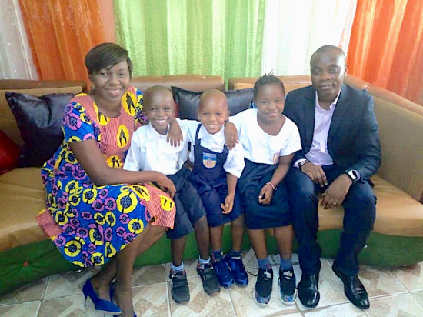

Kinshasa, RDC

© 2020

**NSUKULA BAVINGIDI** (**Brother Pie**)

Frère des Écoles Chrétiennes et Chercheur en éducation

à l’Université Pédagogique Nationale, UPN/CREDE



« […] faites tous vos efforts pour joindre à votre **foi** la **vertu**, à la **vertu** la **science** […] »

(2 P 1:5-7)

**Table des matières**

**Avant-propos** 2

**Résumé** 4

**Mots clés** 4

**Introduction** 4

**1. Cadre théorique** 6

**1.1. Défintion des concepts** 6

1.1.1. Vertu 6

1.1.2. Essor 6

1.1.3. Éducation et Instruction 6

1.1.4. Écoles des Frères 7

**1.2. Présentation du milieu** 8

**2. Cadre méthodologique** 8

**3. Les vertus de l’élève et du parent** 8

**I. Les douze vertus d’un bon élève** 9

0. Introduction 10

**II. Les douze vertus d’un bon parent** 11

0. Introduction 12

1. La responsabilité 14

2. La vigilance 15

3. L’écoute 16

4. L’affection 17

5. La fermeté 18

6. La tendresse 19

7. L’abnégation 20

8. L’exemplarité 21

9. La perspicacité 22

10. La patience 23

11. L’humilité 24

12. La piété 25

**Conclusion** 26

**Références bibliographiques** 28

**Annexes** 29

**Avant-propos**

À travers le monde, il est recommandé d’assurer un bon encadrement de la jeunesse montante afin qu’elle soit utile à l’avenir. Pour atteindre cet objectif primordial, l’éducation et l’instruction doivent être bien garanties. Mais qui en sont les principaux acteurs ?

En premier lieu, le parent qui, en tant que géniteur, est appelé à suivre l’évolution du développement de l’enfant jusqu’à l’âge adulte. Ce processus est complété par l’enseignant au niveau de l’école.

Au fur et à mesure qu’il grandisse, l’élève, pour sa part, devra savoir que c’est son bien-être qui est au centre des préoccupations.

De par sa mission principale d’éducateur, le Frère Visiteur Provincial, Nsukula Bavingidi Pie, a estimé également opportun de mettre l’accent particulier sur l’apport de l’élève dans l’essor de l’éducation et de l’instruction. Car, souligne-t-il dans sa brochure intitulée : ***L’apport de douze vertus d’un bon élève et d’un bon parent dans l’essor de l’éducation et de l’instruction***, « éduquer c’est dégager, mettre en valeur, en pleine lumière toutes les richesses, toutes les beautés, toutes les puissances de vie que l’enfant recèle en son âme et dans son cœur ».

**La discipline**, **la docilité**, **l’écoute**, **le respect**, **la ponctualité**, **l’honnêteté**, **la détermination**, **l’application**, **l’émulation**, **l’entraide**, **l’humilité** et **la reconnaissance** sont les douze vertus que doit posséder l’élève.

Fort de cela, il y a lieu de s’interroger sur leur impact dans la vie d’un enfant. Cette vertu (la discipline) étant la clé de voûte de toute activité éducative, elle fait régner l’ordre, le travail et le succès. Par les temps qui courent, la discipline paraît parfois comme un lourd fardeau pour un élève, mais, plus tard, elle pourra lui servir de support solide pour son développement. C’est à ce moment que l’enfant se rendra compte de l’impact de cette vertu sur sa vie.

Actuellement, et plus particulièrement en République Démocratique du Congo, l’opinion, toutes catégories et tendances confondues, se plaint du comportement souvent malsain qui caractérise la jeunesse montante. Pour remédier à cette situation, la rigueur dans la discipline doit être de mise. Au fur et à mesure, l’enfant pourra être docile, à l’écoute. *Ipso facto*, en classe, il sera attentif à l’enseignement.

Pour toutes ces douze vertus que doit posséder l’enfant, le parent a une grande part de responsabilité pour leur application, vu sa position d’encadreur principal.

Être parent et avoir des enfants n’est pas un fait du hasard. C’est une bénédiction, une grâce et une lourde responsabilité, comme le souligne le Frère Visiteur dans sa brochure. En plus, le milieu familial joue un rôle capital dans le développement de l’enfant. D’où ses douze vertus : **la responsabilité**, **la vigilance**, **l’écoute, l’affection**, **la fermeté**, **la tendresse**, **l’abnégation**, **l’exemplarité**, **la perspicacité**, **la patience**, **l’humilité** et **la piété**.

Comme on peut s’en rendre compte, les douze vertus d’un bon élève et d’un bon parent évoquées dans cette brochure favorisent le succès de l’enfant sur tous les plans de la vie. Elles contribuent à la bonne marche de l’école.

Veron Kongo

Journaliste et Assanéfien

**Résumé**

*L’essor de l’éducation et de l’instruction exigent que chaque acteur éducatif, nommément les parents, l’élève et l’enseignant, prenne une part active à l’action éducative. Cela étant, en cogitant sur le profil que devait avoir chaque acteur, nous avons perçu une nécessité impérieuse d’avoir des personnes vertueuses pour l’éducation et l’instruction des enfants. Les vertus de chaque acteur telles que développées dans cette brochure, aideront chacun, en ce qui le concerne, à remplir sa mission à bon escient pour le bien des enfants et celui de la société.*

**Mots clés :** *Vertu,**essor (de l’éducation et de l’instruction), Éducation et Instruction, Écoles des Frères.*

**Introduction**

Éduquer c’est dégager, mettre en valeur, en pleine lumière toutes les richesses, toutes les beautés, toutes les puissances de vie que l’enfant recèle en son âme et dans son cœur.

L’éducation de la volonté est assurément la plus importante. C’est la volonté, en effet, qui constitue l’homme. Elle gouverne tout son être, elle commande à notre esprit ainsi qu’à notre corps, nous fait passer du repos à l’action et de l’action au repos, développe les vertus et les vices.

Les vertus sont des valeurs, indispensables dans la vie quotidienne d’un peuple. Le philosophe, critique culturel, compositeur, poète, philologue et intellectuel allemand Friedrich Nietzsche (1844-1900) disait : « Aucun peuple ne pourrait vivre sans d’abord fixer les valeurs », J. Casevecchie (2009). À ce sujet, nous pouvons révéler certaines vertus qui peuvent aider les élèves et les parents à être de bons élèves et de bons parents, notamment **la discipline**, **la docilité, l’écoute**, **le respect**, **la ponctualité**, **l’honnêteté**, **la détermination, l’application**, **l’émulation**, **l’entraide**, **l’humilité** et **la reconnaissance**. Celles d’un bon parent sont : **La responsabilité**, **la vigilance**, **l’écoute**, **l’affection**, **la fermeté**, **la tendresse**, **l’abnégation**, **l’exemplarité**, **la perspicacité**, **la patience**, **l’humilité** et **la piété**.

Jean-Baptiste de La Salle, cité par le Frère Agathon, cinquième Supérieur Général des Frères des Écoles Chrétiennes (1834), résume à douze les vertus d’un bon maître : **La gravité**, **le silence**, **l’humilité**, **la prudence**, **la sagesse**, **la patience**, **la retenue**, **la douceur**, **le zèle**, **la vigilance**, **la piété** et **la générosité**.

*L’apport de douze vertus d’un bon élève et d’un bon parent* *dans l’essor de l’éducation* *et de l’instruction* est donc un complément indispensable aux *Douze vertus d’un bon Maître*. Motivé par l’évidence selon laquelle la triade composée de parents vertueux, d’élèves vertueux et d’enseignants vertueux donnent lieu à une réussite de l’éducation intégrale de l’enfant, ce travail constitue un outil indispensable pour aider les parents et les élèves à être vertueux.

**1. Cadre théorique**

**1.1. Définition des concepts**

**1.1.1. Vertu**

Vertu vient du latin *virtus*, qui signifie « disposition constante qui porte à faire le bien et à éviter le mal » ; c’est aussi une « qualité particulière », *Le Petit Larousse 2003*.

Cela étant, en parlant des *vertus d’un bon élève et d’un bon parent*, nous faisons allusion aux bonnes qualités que doivent avoir l’élève et ses parents en vue d’aider l’enfant à réussir non seulement son cursus scolaire, mais sa vie.

**1.1.2. Essor**

Synonyme de l’envol, l’essor de l’éducation et de l’instruction est ce stimulus qui booste l’éducation et l’instruction, c’est-à-dire qui les aide à aller de l’avant, à connaître du succès.

**1.1.3. Éducation et Instruction**

L’**éducation** peut se définir comme étant un « ensemble des actions menées par les parents dans le but d’assurer le développement de leurs enfants au niveau de leur santé physique et mentale mais aussi sur les plans affectif et social, moral et spirituel, intellectuel et culturel », P. Dembour (2008).

L’**instruction** et l’**éducation** ne doivent pas être confondues. F. Macaire & P. Raymond (1964) expliquent : « On dit d’un **homme** qu’il est **instruit** quand il a **fait des études**, **acquis des connaissances** assez étendues ». Tandis que lorsqu’on dit de **quelqu’un** qu’il est **bien** **éduqué**, renchérissent les auteurs, c’est « qu’en **plus de l’instruction**, il a reçu une **formation morale** et **sociale** ».

En résumé, **l’instruction** se focalise sur la **formation intellectuelle** de l’enfant. C’est une partie de l’éducation. Tandis que **l’éducation**, elle, s’occupe de la **formation intégrale** de l’enfant : intelligence, cœur, volonté.

**1.1.4. Écoles des Frères**

Les écoles des Frères, dénommées « Écoles Lasalliennes », sont des institutions dirigées par la Congrégation des Frères des Écoles Chrétiennes. Elles furent fondées en 1680 par Jean-Baptiste de La Salle, prêtre français. Ces établissements religieux ont été créés en France pour pallier la situation d’abandon et de détresse à laquelle étaient victimes les enfants des artisans et des pauvres de la société française du XVIIe siècle. Jean-Baptiste de La Salle avait donc compris que « l’éducation est un droit pour tous, y compris pour les pauvres ».

En gros, la finalité de la Congrégation des Frères des Écoles Chrétiennes est « d’assurer une éducation humaine et chrétienne aux jeunes, spécialement aux pauvres […] », R. Schieler (2015).

**1.2. Présentation du milieu**

Notre milieu de recherche est le milieu Lasallien, un milieu éducatif constitué des enseignants, des parents et des élèves des écoles des Frères.

**2. Cadre méthodologique**

Pour apprendre aux parents et aux élèves à devenir des personnes vertueuses, nous avons organisé des séminaires, des séances de formation, et des exposés. En premier lieu, nous avons ciblé une vingtaine d’écoles de Kinshasa et de l’intérieur du pays. Au cours de ces sessions, des effigies contenant ces vertus ont été distribuées aux participants. Aussi, l’invitation a été lancée aux différents staffs dirigeants des écoles à les graver au mur.

**3. Les vertus de l’élève et du parent**

Les vertus sont d’une grande importance dans l’éducation et l’instruction des enfants. En vue d’apporter une innovation aux écrits de J-B de La Salle (1706) sur *Les douze vertus d’un bon Maître*, nous avons eu à lister douze vertus pour un bon élève, et douze autres pour un bon parent, P. Nsukula (2018). Ces vertus sont les suivantes :

**I.**

**Les douze vertus**

**d’un bon élève**



**0. Introduction**

Dans le cadre de l’éducation nouvelle, l’enfant ne doit pas être considéré comme un vase à remplir mais une source à faire jaillir. C’est la raison pour laquelle Hoffer suggère ceci :

*L’éducateur ne doit pas se substituer à l’enfant pour décider à sa place ou pour imposer des attitudes ou des gestes intérieurement désavoués […]. L’enfant doit rester le principal agent de sa formation, car le progrès durable provient seulement d’une action acceptée ou consentie de sa part,* P. Dembour (2008).

En effet, pour que l’enfant soit réellement bon et honnête, il doit posséder les douze vertus suivantes : **La discipline**, **la docilité**, **l’écoute**, **le respect**, **la ponctualité**, **l’honnêteté**, **la détermination**, **l’application**, **l’émulation**, **l’entraide**, **l’humilité** et **la reconnaissance**.

* *Confer* ***Les douze vertus d’un bon élève***(Manuel de l’élève)

J0105250

**II.**

**Les douze vertus**

**d’un bon parent**



**0. Introduction**

Il est bon pour l’homme et la femme d’être des personnes vertueuses. Dans le mariage, une institution divine, l’homme et la femme doivent s’aimer tous les jours de leur vie, dans le bonheur et dans les épreuves. Ils doivent vivre la fidélité jusqu’à ce que la mort les sépare (Liturgie du sacrement de mariage).

Les Saintes Écritures nous renseignent que l’homme vertueux est celui qui aime sa femme comme lui-même (Ep 5:33) ; il la protège et la rend heureuse. Bref, un homme vertueux cherchera toujours le bien de sa femme et celui de sa famille.

Quant à la femme vertueuse, elle est une perle précieuse. Elle fait la fierté, la joie et la gloire de son mari (Pr 12:4). Elle a même bien plus de valeur que les perles. Son mari a le cœur confiant ; sa maison ne manque de rien. Tous les jours de sa vie, elle fait du bien à son mari (Pr 31:10-29). Bref, une femme vertueuse est une femme sage ; elle bâtit sa maison (Pr 14:1).

En effet, **être parent** et **avoir des enfants** n’est pas un fait du hasard. C’est **une bénédiction, une grâce**, et **une lourde responsabilité** (Jb 42:12-16 ; Gn 15:1-5 ; Ps 128:1-6 ; Ep 6:4).

Bien que la **parentalité** (paternité et maternité) soit une grâce, elle **s’apprend** car nul ne naît père ou mère. P. Dembour (2008) disait : « Éduquer un enfant est un des métiers les plus exigeants et les plus durs au monde […] ».

Les **enfants** sont **un trésor** (Ps 127:3). Ils représentent l’essentiel de la raison d’être des parents. Raison importante pour offrir aux enfants une éducation de qualité qui leur garantira un avenir meilleur.

Confucius (vers 551-479 avant J.-C.), éducateur et philosophe écrivain chinois, abonde dans le même sens lorsqu’il dit: « Si **ton plan** est pour **un an**, **plante du riz** ; si ton plan est pour **dix ans**, **plante des arbres** ; si ton plan est pour **cent ans**, **éduque les enfants** ».

Le **milieu familial** joue un **rôle capital** dans le développement de l’enfant. Don Bosco (1850) dit : « […] Chaque maison, une école de Vie et d’Amour ».

En effet, pour qu’un parent soit réellement à la haute de sa tâche et influe positivement sur l’avenir de ses enfants, il doit posséder les douze vertus suivantes : **La responsabilité**, **la vigilance**, **l’écoute**, **l’affection**, **la fermeté**, **la tendresse**, **l’abnégation**, **l’exemplarité**, **la perspicacité**, **la patience**, **l’humilité** et **la piété**.



**1. La responsabilité**

Cette vertu est **le piédestal** sur lequel les autres vertus se construisent. Être parent ne suffit pas. Encore faudra-t-il être un parent responsable.



Un **parent responsable se soucie** de **sa famille**. Il élève ses enfants en les corrigeant et en les instruisant (Dt 4:9 ; Ep 6:4).

Un parent responsable remplit convenablement ses devoirs en tant que parent : il prend soin de sa famille, veille sur l’éducation humaine et religieuse de ses enfants, contrôle leur évolution à l’école, leur paie les frais scolaires, les vêtit, les nourrit, etc.

Les parents sont les premiers responsables de leurs enfants. Ils ont l’obligation de s’occuper dignement d’eux (Pr 22:6 ; Jl 1:1-3 ; Ep 6:4 ).

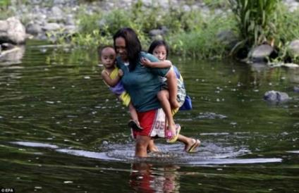La **responsabilité** en **famille** est une **bonne école**. Elle apprend à bien diriger. Certes, celui ou celle qui ne sait pas diriger sa propre maison éprouvera des difficultés à diriger ses semblables (1 Tim 3:1-5).

Il est important de savoir qu’à la création du monde, Dieu a confié  à nos premiers parents (Adam et Ève) la responsabilité de continuer son œuvre de création (Gn 1:26-30). Aujourd’hui, c’est à nous qu’incombe cette responsabilité.

1. **La vigilance**

La vigilance : du latin *vigilantia*, habitude de veiller. Un **bon parent** est comme un **veilleur**. Il veille sur sa famille à la manière du Christ, le Bon Berger (Jn 10:7-16), comme la prunelle de son œil (Za 2:8), comme un aigle veille sur ses petits (Dt 32:10-11) ou comme une poule rassemble ses poussins ou sa couvée sous ses ailes (Mt 23:37 ; Lc 13:34).



Un parent vigilant doit savoir qui ses enfants fréquentent, et qui les côtoie. Il doit suivre l’évolution des enfants à l’école, contrôler l’usage qu’ils font des Technologies de l’Information et de la Communication (TIC), etc.

Bref, la vigilance des parents dans ce monde pluraliste doit les pousser à veiller sur le développement de leurs enfants sur tous les plans de la vie.

**3. L’écoute**

Synonyme d’**entendre** (lat. *intendere*, appliquer son esprit), **percevoir par l’ouïe**, **écouter** (lat. *auscultare*), c’est « prêter l’oreille à ; s’appliquer à entendre ; **être attentif à** », *Le Petit Larousse 2003*.

**Un parent doit savoir écouter** son/sa **partenaire** et ses **enfants**. De la bouche des enfants peut aussi sortir de bonnes choses. Ce que Dieu a caché aux sages et aux intelligents (savants), c’est aux enfants qu’il le révèle (Mt 11:25 ; Lc 10:21). Que de parents n’ont-ils pas eu à commettre des erreurs graves par manque d’écoute ?

En famille, **l’écoute** favorisele **dialogue**, et le **dialogue** amènela **paix** et l’**harmonie**.

**4. L’affection**

Du latin *affectio*, l’affection est un « attachement que l’on éprouve pour quelqu’un ; tendresse ».

La Loi n° 87-010 du 1er août 1987 portant *Code de la famille*, Article 459, stipule : « Les époux se doivent mutuellement **fidélité**, **respect**, **considération** et **affection** ».

Les Saintes Écritures parlent de l’attachement : « C’est pourquoi l’homme quittera son père et sa mère, et **s’attachera** à sa femme […] (Gn 2:24; Mt 19:5 ; Mc 10:7-8 ; Ep 5:31 ).

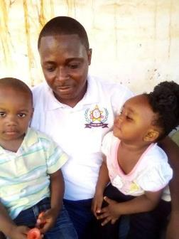En famille, quand les **parents s’aiment**, ils **donnent l’exemple** à leurs **enfants**. Autrement dit, en vivant en parfaite harmonie leur union conjugale, les parents apprennent à leurs enfants à faire autant une fois adultes.



C’est cet amour qui unit les parents, et dont nous sommes le fruit, qui permet de grandir dans la confiance ; confiance nécessaire pour une vie équilibrée et généreuse, pour l’accomplissement de notre vocation humaine.

**5. La fermeté**

Du latin *firmitas*, la fermeté est une « attitude de rigueur excluant la faiblesse envers les autres ; autorité ».

Un parent ferme est autoritaire. Il est l’opposé de parent du type « laissez-faire ou permissif ».

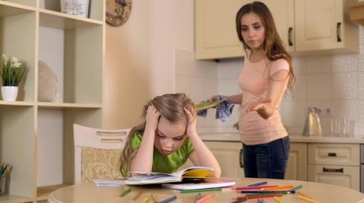Les parents doivent être fermes envers leurs enfants. C’est cette fermeté qui fera qu’ils auront des enfants suffisamment instruits.

Les parents ont l’obligation de frayer le chemin pour leurs enfants. À ce sujet, les Saintes Écritures disent : « Instruis l’enfant selon la voie qu’il doit suivre ; Et quand il sera vieux, il ne s’en détournera pas » (Pr 22:6).

Les préceptes, l’enseignement et les avertissements de la correction de la part des parents sont pour leurs enfants la lampe, la lumière et le chemin de la vie (Pr 6:20-23). La **fermeté** passe par l’**amour** et la **correction** (Pr 13:24 ; 29:15,17). Ne dit-on pas « Qui aime bien, châtie bien » (*Qui bene amat, bene castigat*) ? Encore faut-il que la correction soit individuelle, proportionnelle à l’âge de l’enfant et à la faute commise. Les Saintes Écritures nous rappellent qu’autant Dieu châtie celui qu’il aime, autant un parent le fera pour l’enfant qu’il chérit (Pr 3:12 ; He 12:6-7).

**6. La tendresse**

Avoir de la **tendresse** envers son époux (se), envers ses enfants, c’est **un** **signe d’amour**. La tendresse des parents fera que les enfants voient en eux des personnes en mesure de les aimer, de les comprendre et de leur pardonner.

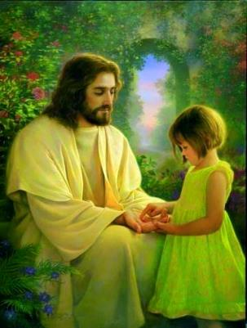La tendresse doit également se manifester à travers le langage. Les paroles qui sortent de la bouche des parents doivent être bonnes. Chers **parents**, pour le **bien de vos enfants**, « qu’il ne sorte de votre bouche **aucune parole mauvaise**, mais, s’il y a lieu, quelque **bonne parole**, qui serve à l’édification et communique une grâce à ceux qui l’entendent » ; telle est cette autre recommandation de la Sainte Écriture, (Ep 4:29).

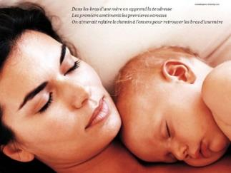Les parents doivent manifester leur amour et leur douceur à leurs enfants (1 Th 2:7-8, 11). Cette chaleur humaine part du sein maternel à la naissance, et doit se poursuivre jusqu’à l’âge adulte. Certes, quel que soit leur âge, les enfants seront toujours « enfants » de leurs parents (Es 49:15 ; Ps 103:13).

**7. L’abnégation**

Du latin *abnegatio* (c’est-à-dire refuser), l’abnégation est synonyme de sacrifice, de renoncement.

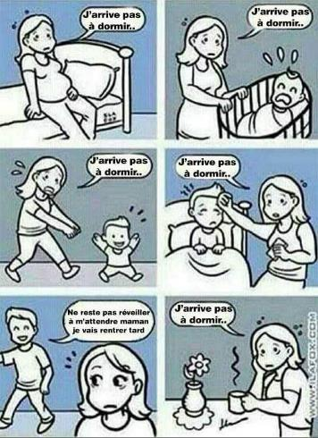L’**éducation** des enfants ne va pas sans l’esprit de **sacrifice**. Pour le bien des enfants, les parents doivent avoir un amour désintéressé, l’esprit de sacrifice et de dévouement. Ceci les amènera parfois à l’oubli d’eux-mêmes au profit de leurs enfants.

L’amour du Christ envers nous, pauvres pécheurs, est un signe tangible de sacrifice. C’est la kénose(le dépouillement) : Ayant la condition de Dieu, le Christ n’a pas retenu le rang qui l’égalait à Dieu. Il a pris notre condition d’homme, sauf le péché, et a accepté la mort de la croix (Ph 2:5-11).

**8. L’exemplarité**

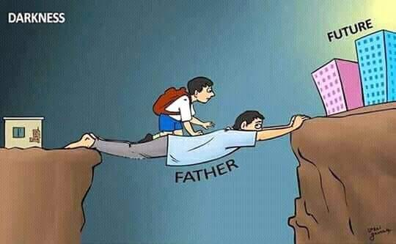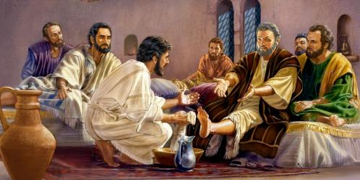**L’éducation**, soulignent F. Macaire & P. Raymond (1964), **se fait** beaucoup **plus par l’exemple que par la parole**. Autrement dit, le témoignage de vie vaut mieux que des mots ; ou encore, notre monde d’aujourd’hui a plus besoin des gens qui vivent ce qu’ils disent. Les **parents** sont censés être des **modèles** car les enfants imitent facilement ce que les adultes font. Le proverbe « Tel père, tel fils » ou « Telle mère, telle fille », le confirme. Dans la même optique, en parlant de l’exemplarité comme vertu morale que doivent avoir les parents, P. Dembour (2008) dit ceci : « Les pères et mères doivent servir d’exemple sous peine de se discréditer ».

**L’exemple**, comme on le dit souvent, **vient d’en haut**. En lavant les pieds de ses disciples, Jésus Christ, Seigneur et Maître, nous donne un bon exemple à suivre (Jn 13:1-17) ; de même l’apôtre Paul en disant aux Corinthiens : « Soyez mes imitateurs, comme je le suis moi-même de Christ » (1 Co 11:1).

**9. La perspicacité**

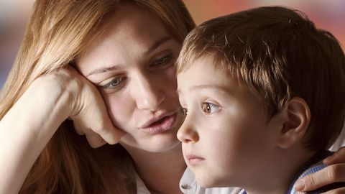Synonyme de **clairvoyance**, un parent perspicace est celui qui sait détecter et anticiper ce qu’il y a chez l’enfant ; autrement dit il doit savoir lire sur le visage de l’enfant.

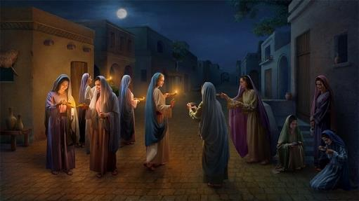 Grâce à cette vertu, le parent aura de l’**habilité de découvrir** si l’enfant dit la vérité ou pas, s’il est en bonne santé ou pas. Bref, **le regard d’un parent** sur ses enfants doit toujours être un regard **attentif** et **discernant**.

À l’exemple de cinq vierges sages (Mt 25:1-13), un parent perspicace doit être prévoyant. Il doit faire bon usage de son salaire (du latin *salarium*, dérivé de *sal*, le sel), afin de subvenir à ses propres besoins et à ceux de sa famille. Le lendemain, comme on le dit, se prépare aujourd’hui.

**10. La patience**

Du latin *patientia*, la patience c’est « l’aptitude à supporter avec constance ou résignation les maux, les désagréments de l’existence », *Le Petit Larousse 2003*.



Être parent c’est aussi avoir de la patience comme vertu. Les **parents** doivent **éviter d’agir sous l’effet de la colère**.

Face à certaines situations, ils sont donc invités à prendre du recul afin d’éviter des conclusions hâtives et regrettables.

 L’éducation des enfants peut prendre du temps avant d’avoir des résultats escomptés. Les parents doivent avoir de **la** **patience**, comme il en est **du cultivateur** qui attend avec patience le fruit de la terre (Jc 5:7). Denis Sonet (1926-2015), un prêtre catholique français, abonde dans le même sens lorsqu’il dit: « Ne tirez pas sur l’herbe pour qu’elle pousse plus vite ! ».

**11. L’humilité**

C’est un « état d’esprit, attitude de quelqu’un qui est humble ». L’**humilité** n’est **pas** un **signe** de **faiblesse**, **mais** de **force**.Il est important pour les parents d’avoir le sens de l’humilité, de savoir s’excuser en cas d’oubli ou d’erreurs.

L’humilité dans le mariage, ce n’est pas avoir la prétention ou le goût de grandeur ; c’est se laisser attirer par ce qui est simple (Rm 12:16). Autrement dit, c’est se reconnaître petit devant l’autre, c’est être en mesure de se faire son serviteur (Mt 23:11 ; Ph 2:3). Plus on est grand, plus on doit s’abaisser (Si 3:17-20).

L’humilité des parents aura des retombées positives sur la vie de leurs enfants, lesquels enfants les imiteront.

**12. La piété**

Un **parent qui prie** servira d’**exemple à sa famille**. « Famille qui prie, famille qui vit », *dixit* le Pape Pie XII.

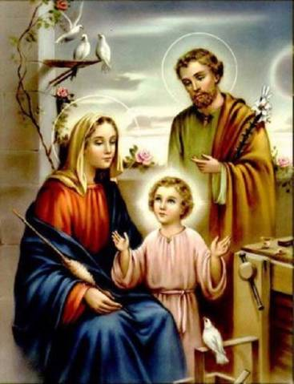

La **Sainte Famille de Nazareth** (Jésus, Marie, Joseph) est un **modèle** par excellence de **piété**. Joseph et Marie ont inculqué leur piété à Jésus dès son enfance, en l’emmenant aux lieux de culte, nous rappelle la Sainte Bible, (Lc 2:22-52).

Nous concluons ce chapitre en disant que la **famille** étant la **cellule de base de la société**, elle a intérêt à offrir aux enfants une bonne éducation. C’est à elle que revient **la part primordiale de l’éducation des enfants**. R. Musomo (2014) souligne que « les parents sont les premiers éducateurs de ceux qui leur doivent la vie ». Et parmi **les missions de la famille**, précise l’auteur, il y a par exemple : **prêcher par l’exemple** et **constituer le modèle à suivre ou à imiter** ; **poser les premiers jalons d’une éducation** qui doit se constituer par les autres milieux éducatifs.

**Conclusion**

L’éducation, ayant comme objectif primordial le développement de la personnalité de l’enfant, doit faire appel à des vertus. La *Loi-Cadre no14/004 du 11 Février 2014 de l’Enseignement National* en sa section 2 (De l’éducation aux valeurs), article 14, stipule : « L’enseignement national intègre les valeurs humaines notamment morales, spirituelles, éthiques, culturelles et civiques ».

Dans le même ordre d’idées, P. Dembour (2008) déclare : « L’éducation procède du souci des parents de transmettre des valeurs, des règles de vie, des comportements, des idées… en vue du bonheur de leurs enfants, afin de les rendre autonomes et responsables ».Pour montrer que tout parent peut éduquer, l’auteur renchérit en disant :

*L’éducation demande de l’amour, du bon sens et une certaine intelligence du cœur à la portée de tous les parents. Point n’est besoin de diplômes et de hautes capacités intellectuelles. Tous les parents sont capables d’éduquer*.

Lorsque les principaux acteurs de l’éducation et de l’instruction que sont les parents, l’élève et les enseignants sont des personnes vertueuses, ils sauront remplir leur mission à bon escient.

Les douze vertus d’un bon élève et d’un bon parent que nous avons étudiées dans cette brochure, favorisent le succès de l’enfant sur tous les plans de la vie. Elles contribuent à la bonne marche de l’école. Quoi de plus précieux dans l’éducation et l’instruction des enfants que d’avoir sur leur chemin des parents, ainsi que des enseignants vertueux ? C’est comme l’a dit Stephen King : « Les bons professeurs, comme les épouses vertueuses, sont des perles qui n’ont pas de prix ».

 Certes, « éduquer ses enfants, c’est un service à rendre, un devoir à accomplir », P. Dembour (2008). Un parent qui éduque bien son enfant aujourd’hui éduque des générations, car l’enfant qui est bien éduqué aujourd’hui fera autant pour ses enfants demain.

*Moi,****……………………………………...****, je suis parent et je veux le bien de mes enfants et de toute ma famille. Je m’engage à être bon et vertueux. Je combattrai les antivaleurs. Je prends conscience que le bien-être de ma famille dépendra de mon sens de responsabilité. Je suivrai fidèlement ce que Dieu me recommande. J’éviterai tout acte qui peut porter préjudice à la vie de ma famille.*

*J’accomplirai mes devoirs de parent dans la crainte du Seigneur, avec amour et abnégation. Je serai pour ma famille un modèle, à l’exemple du « Bon Berger ».*

**Références bibliographiques**

* Agathon, F. (1834), *Les Douze Vertus d’un Bon Maître*, Avignon, Chez Seguin Aîné
* Casevecchie, J. (2009), *Une idée philosophique par jour*, France, Editions du Chêne
* Dembour, P. (2008), *Parents responsables ! Ou comment conduire ses enfants sur le chemin de la vie*, France, Editions Mols
* Hurault, B et al (1998), *La Bible des Communautés Chrétiennes*, Kinshasa, Médiaspaul
* La Loi no 87-010 du 1er août 1987 portant *Code de la famille de la République Démocratique du Congo*, Article 459
* *Loi-Cadre no14/004 du 11 Février 2014 de l’Enseignement National*, Kinshasa
* Macaire, F. & Raymond, P. (1964), *Notre Beau métier, Manuel de Pédagogie Appliquée*, Seine, Editions Saint-Paul
* Musomo, R. (2014), *Manuel de Pédagogie Générale, Sixième Année Pédagogique*, Kinshasa, Médiaspaul
* Nsukula, P. (2018), *RELAF Newsletter No 28*, Abidjan, Frères des Ecoles Chrétiennes
* Schieler, R. (2015), *Règle des Frères des Ecoles Chrétiennes*, Rome
* Second, L. (1910), *La Sainte Bible (LSV)*, Solvus Lab
* *Le Petit Larousse 2003*, Paris, Larousse
* Don Bosco (1850), *L’Étrenne de Don Bosco*, Fondateur de la Congrégation des Salésiens, <http://donboscocanada.org/strenna_2017/>
* Stephen King, <https://dicocitations.lemonde.fr/.../les-bons-professeurs-comme-les-...>

* Images et photos : *Google* & Frère Pie

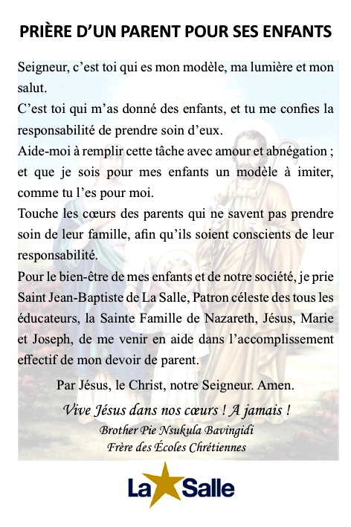**Annexe 1**

**Annexe 2**

**PRIÈRE DU MAÎTRE AVANT L’ÉCOLE**

Seigneur, c’est vous qui êtes ma force et ma patience, ma lumière et mon conseil ; c’est vous qui me soumettez le cœur des enfants que vous avez confiés à mes soins.

Ne m’abandonnez pas à moi-même un seul moment. Donnez-moi pour ma propre conduite et pour celle de mes élèves, l’esprit de sagesse et d’intelligence, l’esprit de conseil et de force, l’esprit de science et de piété, l’esprit de votre sainte crainte, et un zèle ardent pour procurer votre gloire.

J’unis mes travaux à ceux de Jésus-Christ, et je prie la Très Sainte Vierge, Saint Joseph, les Anges gardiens, Saint Jean-Baptiste de La Salle, de me protéger dans l’exercice de mon emploi. Amen !

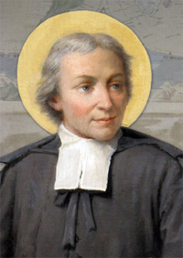

**Saint Jean-Baptiste de La Salle** (1651-1719)

Fondateur de la Congrégation des Frères des Écoles Chrétiennes

Patron Céleste de tous les Éducateurs Chrétiens

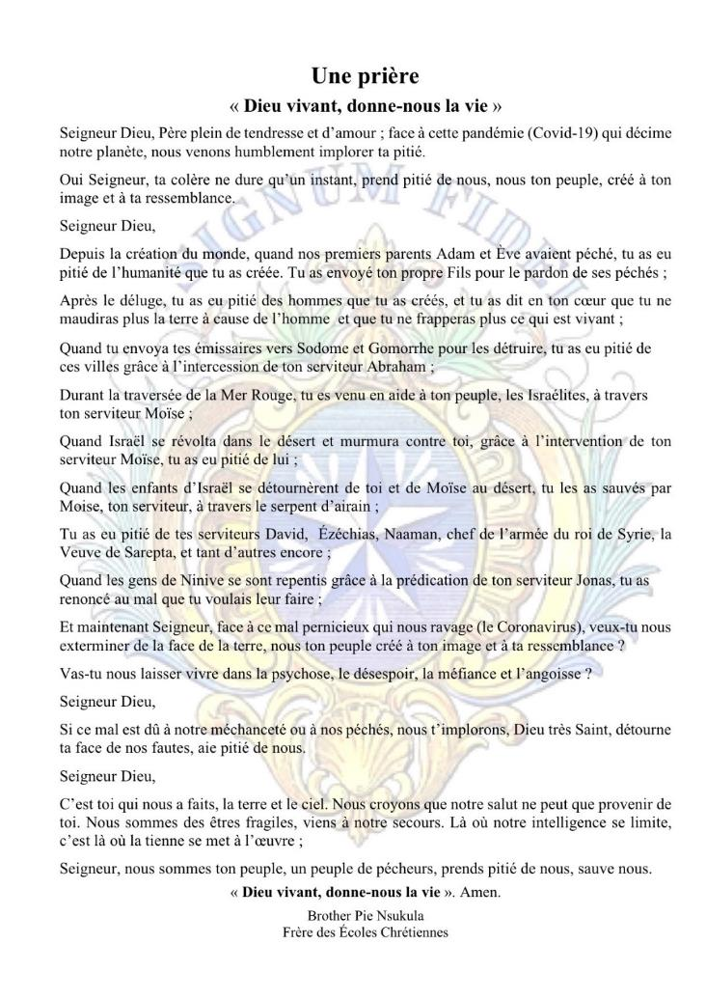 **Annexe 3**

**Annexe 4**



Un texte souvenir

**LE LABOUREUR ET SES ENFANTS**

Travaillez, prenez de la peine :

C’est le fonds qui manque le moins.

Un riche laboureur, sentant sa mort prochaine,

Fit venir ses enfants, leur parla sans témoins.

« Gardez-vous, leur dit-il, de vendre l’héritage

Que nous ont laissé nos parents :

Un trésor est caché dedans.

Je ne sais pas l’endroit ; mais un peu de courage

Vous le fera trouver : vous en viendrez à bout.

Remuez votre champ dès qu’on aura fait l’oût :

Creusez, fouillez, bêchez ; ne laissez nulle place

Où la main ne passe et repasse. »

Le père mort, les fils vous retournent le champ,

Deçà, delà, partout : si bien qu’au bout de l’an

Il en rapporta davantage.

D’argent, point de caché. Mais le père fut sage

De leur montrer, avant sa mort,

Que le travail est un trésor.

 Jean de La Fontaine